Guia Prático para Base de Dados 1:
Primeiros passos e limpeza de base

Mateus Chahin Santos, Rhayana Holz

Prefácio

Se você é como eu e mal sabia o que R era sequer uma linguagem de programação além de uma letra do alfabeto, este guia é para você. Desenvolvido pelo time do FGV Clima, um centro de estudos avançados em economia do clima da FGV-EESP, este guia tem como objetivo iniciar novos programadores a lidarem com bases de dados (quaisquer que elas sejam), como limpá-las e noções gerais de programação e análise de dados como um todo.

Parte Rhay aqui

O que é o R e como obtê-lo

O R é uma das linguagens de programação mais conhecidas entre pesquisadores, por sua facilidade de uso e grande gama de possibilidades para diversos trabalhos, mas, principalmente, com análise de dados e estatística. Como toda linguagem de programação, o usuário deve aprender a “falar” o R, isto é, entender sua sintaxe, sua lógica, seu funcionamento e seu propósito.



Imagem 1: logo do R

Uma das formas mais fáceis de entender o R é vê-lo como uma espécie de calculadora e organizadora faz-tudo, algo como uma hiper-bibliotecária superpoderosa que sabe ler tudo, analisar tudo e calcular tudo. Mas, como uma boa bibliotecária, você tem que saber pedir exatamente o que quer, pois, entre tantos livros catalogados (inclusive aqueles próprios que você irá trazer!), ela deve ter precisão e certeza do que está sendo feito.
O R é um software gratuito, daí seu favoritismo entre tantas pessoas. Para obtê-lo é bem simples: deve-se baixar a versão mais recente compatível com seu sistema operacional e salvá-lo no seu computador. Recomenda-se muita organização, então salvar tudo em pastas designadas e específicas é algo positivo. Como ficará explícito ao longo deste guia (e dos próximos), organização é a parte mais fundamental de todo o processo. O website do R não é exatamente o que chamaríamos de estético, mas basta localizar o hyperlink desejado para download e baixá-lo, coerentemente para Windows, Mac ou Linus – veja que são três coisas diferentes.

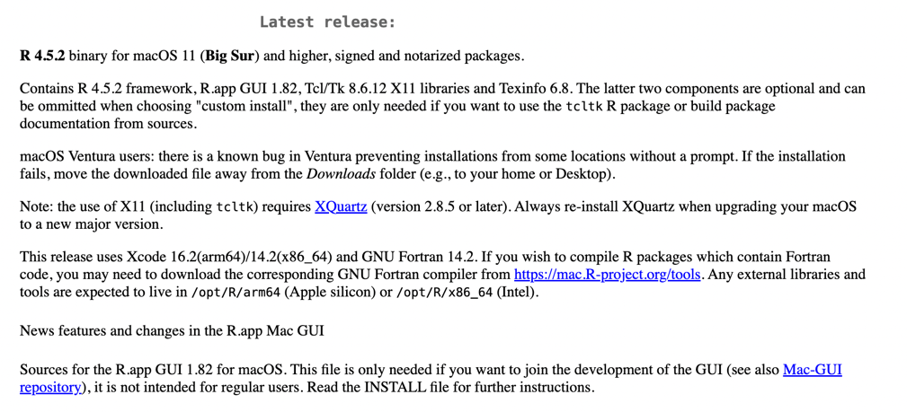
Imagem 2: screenshot do site de download do R para macOS
Uma vez downloadeado o sistema, não abra o aplicativo: não será por aí que você programará. A interface do console do R é muito primitiva e contraintuitiva, não permite visualização etc. Por isso, utiliza-se o chamado RStudio, que será seu grande amigo a partir de agora. Diferente do R propriamente dito, o RStudio é um aplicativo que facilita a interface para programação no R, permitindo não só escrever o script (texto) do código, mas rodá-lo, abrir planilhas e bases de dados, além de visualizar eventuais gráficos e imagens. Para obtê-lo, a lógica é parecida: baixe a versão mais recente e compatível com seu sistema operacional e salve em uma pasta organizada. Há uma versão paga, mas todo este guia e os próximos se orientam na versão gratuita.

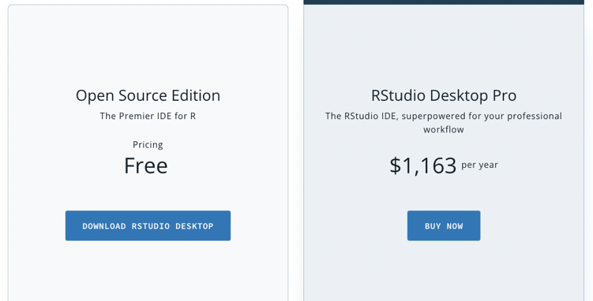

Imagem 3: comparação entre o download do RStudio gratuito e pago

Programar pelo RStudio é incrivelmente simples e intuitivo. Ele é separado em uma espécie de grade 4X4, com o quadrante superior esquerdo sendo onde o script é escrito, o inferior esquerdo o R Console (onde o código é rodado), o superior direito onde estão as “pastas” e as variáveis – algo que será explorado mais para frente – e no inferior esquerdo onde podemos visualizar gráficos, pacotes e até a própria ajuda ao usuário inata ao RStudio.
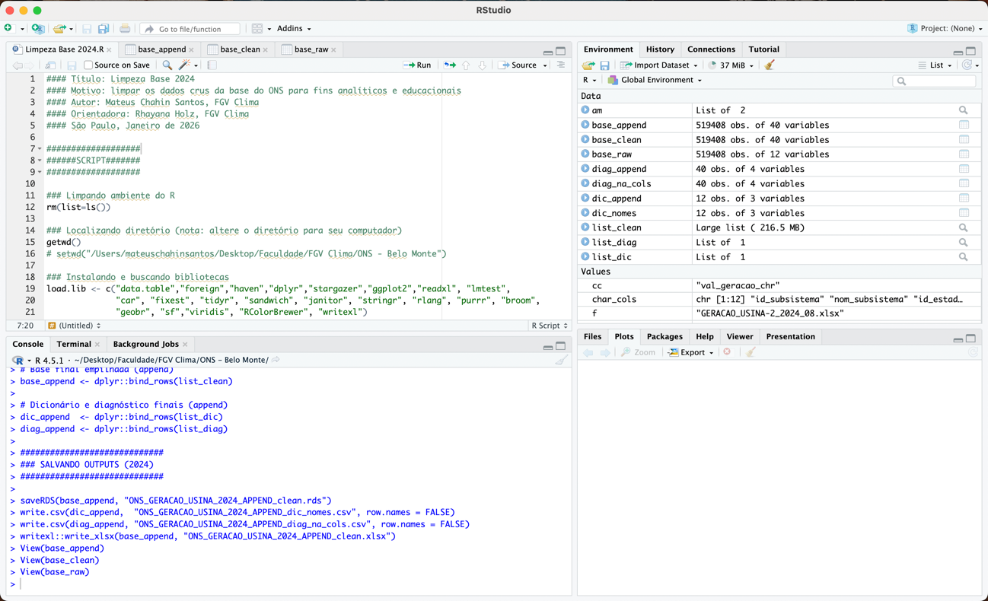

Imagem 4: screenshot da interface do RStudio.

